Эксперимент по Q-метрикам представления
Shapes3D · uniform sampling · вычисление после каждой эпохи · MPS
Запуск: uniform_live_quality_seed7111473167050986645
Фактический seed модели: 0
Seed evaluation manifest: 58031
Период: 100 эпох; timing-анализ по эпохам 2–100
Дата подготовки отчёта: 26 июля 2026
Главный вывод. В текущей реализации classification accuracy добавляет примерно 12,9% к времени эпохи. Единственная Q сопоставимой стоимости — Q20 (около 13,5%), но она не дешевле accuracy. Наиболее коррелирующие Q1/Q2/Q18 требуют маскированной факторизации и в proxy-only оценке добавляют примерно 247–278%.

1. Цель и исследовательский вопрос
Цель эксперимента — проверить, могут ли характеристики структуры латентного представления Q1–Q20 служить прокси для classification accuracy и/или held-out JEPA loss во время обучения. Дополнительный практический вопрос: будет ли выбранная Q дешевле линейного probe по полной end-to-end стоимости, включая получение эмбеддингов, факторизацию и собственную формулу.
- Основной исход: classification accuracy линейного ridge-probe на фиксированном тестовом банке.
- Дополнительный исход: held-out JEPA loss на фиксированном банке.
- Связь: Pearson r и Spearman ρ для абсолютных значений, а также для разностей соседних эпох.
- Стоимость: медианное время эпох 2–100 на MPS; первая эпоха исключена как warm-up.

2. Конфигурация эксперимента
Параметр | Значение
Dataset | Google DeepMind 3D Shapes / Shapes3D
Training sampling | uniform
Устройство | mps
Архитектура | spatial CNN
Размер patch | 8
Размер латентного patch-вектора | 16
Эпохи | 100
Batch size | 128
Learning rate | 0.001
EMA decay | 0.99
Фактический model seed | 0
Online Q | каждая эпоха, непосредственно из модели в памяти
Checkpoint | только эпоха 100; Q не восстанавливаются из checkpoint
Воспроизводимость. Несмотря на число 7111473167050986645 в имени каталога запуска, фактическое поле spatial.seed в config.json равно 0. Seed фиксированного evaluation manifest равен 58031.

2.1. Фиксированные evaluation banks
Bank | Назначение | N
unlabeled_fit_bank | Label-free факторизация | 8000
metric_bank | Основные Q на независимом банке | 1024
classifier_train | Обучение линейного probe | 8000
classifier_validation | Supervised partition и masked validation | 2000
classifier_test | Classification accuracy и held-out loss | 2000
jacobian_bank | Q7, Q19 | 32
gradient_bank | Q14 | 32
virtual_conditioning_bank | Q8, Q15: virtual step | 16
decomposition_refit_bank | Q8: повторная факторизация | 256
replay_bank | Q15: interference | 128

3. Как строится факторизация
Для каждого изображения строятся два masked-представления zᵃ и zᵇ. На 8000 парных наблюдениях вычисляются центрированные разности Δ = zᵃ − zᵇ и средние представления m = (zᵃ + zᵇ)/2. После нормировки ковариаций решается обычная симметричная собственная задача для оператора signal − within. Его ортонормированные собственные векторы образуют базис, разделённый на четыре спектральные полосы. При d = 16 каждая полоса имеет rank 4.
W = Cov(Δ)/tr(Cov(Δ)), S = Cov(m)/tr(Cov(m)), (S − W)U = UΛ, Pᵢ = UᵢUᵢᵀ.
Q16 использует отдельную supervised-факторизацию. Entity-subspace получается из generalized eigenproblem для межклассовой и внутриклассовой scatter-матриц, после чего ортогональное дополнение разбивается PCA на три полосы.
Ключевая особенность времени: собственно eigendecomposition занимает около 0,002 с. Почти всё время факторизации расходуется на построение двух masked-наборов эмбеддингов: около 20,5 с.

4. Обозначения
- zₙ ∈ ℝᵈ — латентное представление наблюдения; Z — матрица представлений.
- Σ = Cov(Z) — ковариация полных представлений.
- Vᵢ — i-е подпространство ранга rᵢ; Uᵢ — его ортонормированный базис; Pᵢ = UᵢUᵢᵀ — проектор.
- K = 4 — число подпространств; d = 16 — латентная размерность.
- H(p) = −Σₖ pₖ log pₖ — Shannon entropy; ‖·‖F — норма Фробениуса.
- t и t−1 обозначают соседние наблюдаемые эпохи.

5. Определения Q1–Q20

5.1. Формулы и интерпретация

Q1 — cross-covariance
Q₁ = [Σᵢ≠ⱼ ‖UᵢᵀΣUⱼ‖F²]¹ᐟ² / (‖Σ‖F + ε).
Нормированная энергия межподпространственных блоков ковариации; меньше означает более слабую линейную связанность.

Q2 — projector interaction
Q₂ = [Σᵢ≠ⱼ ‖PᵢΣPⱼ‖F²]¹ᐟ² / (‖Σ‖F + ε).
Та же идея через проекторы. Для ортонормированных Uᵢ в данном эксперименте Q1 и Q2 численно совпадают.

Q3 — projector overlap
Q₃ = [Σᵢ≠ⱼ ‖UᵢᵀUⱼ‖F²]¹ᐟ².
Проверка ортогональности полос. В используемой конструкции близка к нулю по определению.

Q4 — partition incompleteness
Q₄ = ‖I − ΣᵢPᵢ‖F / √d.
Проверка полноты разбиения. При полном ортонормированном базисе близка к нулю.

Q5 — subspace similarity
Q₅(t) = Σᵢ (rᵢ/d) · ‖Uᵢ(t)ᵀUᵢ(t−1)‖F² / rᵢ.
Сходство соответствующих подпространств соседних эпох; больше означает большую стабильность.

Q6 — subspace distance
dᵢ(t) = ‖Pᵢ(t) − Pᵢ(t−1)‖F / √(2rᵢ), Q₆(t) = [Σᵢ (rᵢ/d)dᵢ(t)²]¹ᐟ².
Среднее взвешенное расстояние между проекторами соседних эпох.

Q7 — cross-Jacobian energy
Q₇ = [Σᵢ≠ⱼ ‖PᵢJPⱼ‖F² / ‖J‖F²]¹ᐟ², усреднение по вычисленным Jacobian.
Доля Jacobian-энергии, связывающей разные подпространства.

Q8 — virtual sensitivity magnitude
δₙᵢ = ‖Pᵢ(after virtual step n) − Pᵢ(before)‖F / √(2rᵢ), Q₈ = (1/N)ΣₙΣᵢδₙᵢ.
Насколько сильно один виртуальный gradient step изменяет факторизацию.

Q9 — subspace velocity
Q₉(t) = Q₆(t) / max(step(t) − step(t−1), 1).
Расстояние Q6, нормированное на число training steps.

Q10 — weighted shape entropy
Cᵢ = Cov(ZUᵢ), Sᵢ = rᵢCᵢ/tr(Cᵢ), hᵢ = log det(Sᵢ + εI)/(2rᵢ), Q₁₀ = Σᵢ(rᵢ/d)hᵢ.
Лог-детерминантная мера формы распределения внутри подпространств.

Q11 — cross-subspace Gaussian mutual information
Iᵢⱼ = ½[log det Cᵢ + log det Cⱼ − log det Cᵢⱼ] / min(rᵢ,rⱼ), Q₁₁ = meanᵢ<ⱼ Iᵢⱼ.
Gaussian MI между парами подпространств, нормированная на меньший rank.

Q12 — absolute entropy change
Q₁₂(t) = |Q₁₀(t) − Q₁₀(t−1)|.
Абсолютное изменение Q10 между соседними эпохами.

Q13 — realized surprise locality
pᵢ = dᵢ/Σⱼdⱼ, Q₁₃ = 1 − H(p)/log K.
Насколько изменение факторизации сосредоточено в небольшом числе подпространств.

Q14 — gradient locality
pᵢ = ‖GUᵢ‖F²/‖G‖F², Q₁₄ = 1 − H(p)/log K.
Локальность энергии градиента G = ∂L/∂z по подпространствам.

Q15 — virtual interference
Q₁₅ = meanₙ { MSE[Zreplay(after virtual step n) − Zreplay(before)] / (MSE[Zreplay(before)] + ε) }.
Относительное изменение replay-представлений после виртуального шага.

Q16 — entity consistency (supervised secondary)
Yᵃ = ZᵃUentity, Yᵇ = ZᵇUentity, Q₁₆ = meanₙ‖Yₙᵃ − Yₙᵇ‖₂² / (meanₙ‖Yₙᵃ‖₂² + ε).
Стабильность координат в supervised entity-subspace при смене маски.

Q17 — mask transformation residual
Aₐ→ᵦ = ridge(Zfitᵃ, Zfitᵇ), Rₐ→ᵦ = Σ‖Aₐ→ᵦZvalᵃ − Zvalᵇ‖² / Σ‖Zvalᵇ − Z̄valᵇ‖², Q₁₇ = ½(Rₐ→ᵦ + Rᵦ→ₐ).
Насколько переход между двумя masked-представлениями описывается линейным оператором.

Q18 — mask perturbation concentration
Δₙ = zₙᵃ − zₙᵇ, eₙᵢ = ‖ΔₙUᵢ‖₂², pₙᵢ = eₙᵢ/Σⱼeₙⱼ, Q₁₈ = meanₙ[1 − H(pₙ)/log K].
Концентрация эффекта изменения маски в отдельных подпространствах.

Q19a — normalized Jacobian effective rank
pₖ = σₖ(J)²/Σₗσₗ(J)², Q₁₉ₐ = exp[H(p)] / min(rows(J), cols(J)).
Эффективный rank Jacobian, нормированный в диапазон примерно [0,1].

Q19b — Jacobian density
Q₁₉ᵦ = #( |Jab| > 10⁻³·max|J| ) / #(всех элементов J).
Доля элементов Jacobian выше относительного порога 10⁻³.

Q20 — reconstruction NMSE
A = ridge(Zfit, Yfit), Q₂₀ = Σ‖AZval − Yval‖² / Σ‖Yval − Ȳval‖².
Нормированная ошибка линейной реконструкции pooled 16×16 image targets из полного representation. Факторизация для Q20 не нужна.

6. Корреляции с accuracy и JEPA loss
Для основных Q используется label-free panel; Q16 берётся из supervised panel. Pearson отражает линейную связь, Spearman — монотонную. Эпохи принадлежат одной автокоррелированной траектории, поэтому коэффициенты являются описательными, а не независимыми статистическими наблюдениями.
Q | n | r acc. | ρ acc. | r Δacc. | r loss | ρ loss | r Δloss
Q1 | 85 | -0.854 | -0.862 | -0.049 | -0.631 | -0.663 | -0.255
Q2 | 85 | -0.854 | -0.862 | -0.049 | -0.631 | -0.663 | -0.255
Q3 | 85 | — | — | — | — | — | —
Q4 | 85 | — | — | — | — | — | —
Q5 | 79 | +0.349 | +0.658 | +0.269 | -0.056 | +0.344 | -0.559
Q6 | 79 | -0.477 | -0.658 | -0.209 | -0.040 | -0.344 | +0.439
Q7 | 85 | +0.526 | +0.566 | +0.273 | +0.335 | +0.286 | -0.729
Q8 | 76 | +0.446 | +0.385 | +0.028 | +0.089 | +0.121 | +0.001
Q9 | 79 | -0.477 | -0.658 | -0.209 | -0.040 | -0.344 | +0.439
Q10 | 85 | +0.775 | +0.849 | -0.080 | +0.795 | +0.629 | +0.200
Q11 | 85 | -0.297 | -0.155 | -0.301 | +0.552 | +0.221 | +0.486
Q12 | 79 | -0.216 | -0.409 | -0.028 | +0.032 | -0.104 | +0.082
Q13 | 79 | -0.016 | -0.193 | +0.018 | +0.098 | -0.048 | +0.114
Q14 | 85 | +0.419 | +0.369 | -0.142 | +0.834 | +0.422 | +0.546
Q15 | 76 | +0.423 | +0.866 | -0.144 | +0.218 | +0.750 | +0.016
Q16 | 73 | +0.629 | +0.662 | -0.167 | +0.243 | +0.094 | +0.074
Q17 | 85 | -0.439 | +0.060 | +0.354 | -0.983 | -0.419 | -0.854
Q18 | 85 | -0.882 | -0.899 | -0.289 | -0.554 | -0.602 | +0.833
Q19a | 85 | +0.559 | +0.573 | +0.058 | +0.936 | +0.634 | +0.259
Q19b | 85 | +0.341 | +0.156 | -0.095 | +0.806 | +0.482 | +0.264
Q20 | 85 | +0.797 | +0.840 | +0.200 | +0.370 | +0.546 | -0.386
Наиболее сильная абсолютная связь с accuracy наблюдалась у Q18 (r = −0,882; ρ = −0,899), Q1/Q2 (r = −0,854; ρ = −0,862), Q20 (r = +0,797; ρ = +0,840) и Q10 (r = +0,775; ρ = +0,849). При этом корреляции разностей соседних эпох существенно слабее: например, r(ΔQ20, Δaccuracy) = +0,200.
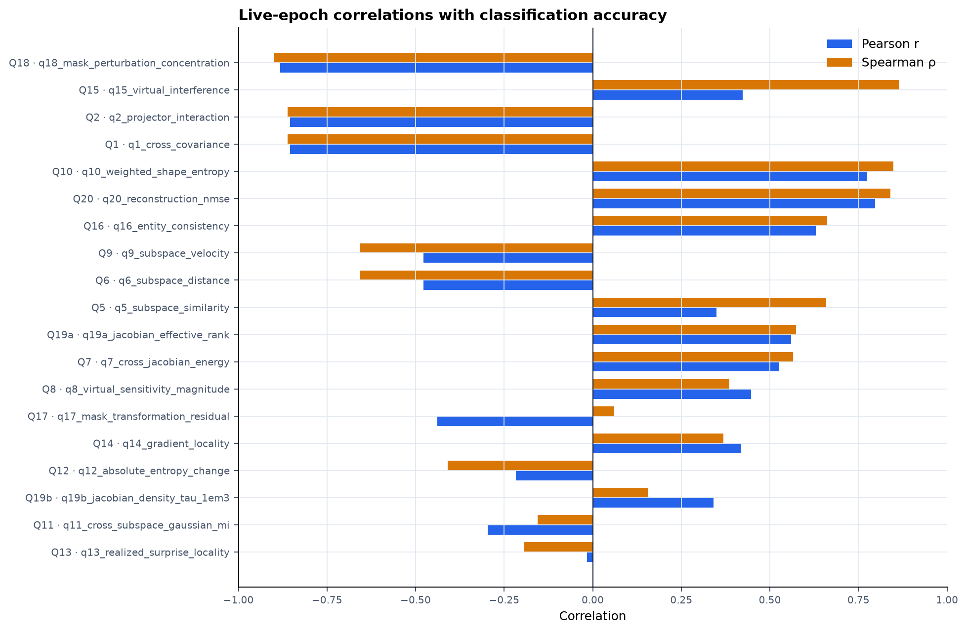
Рисунок 1. Pearson и Spearman корреляции Q с classification accuracy.
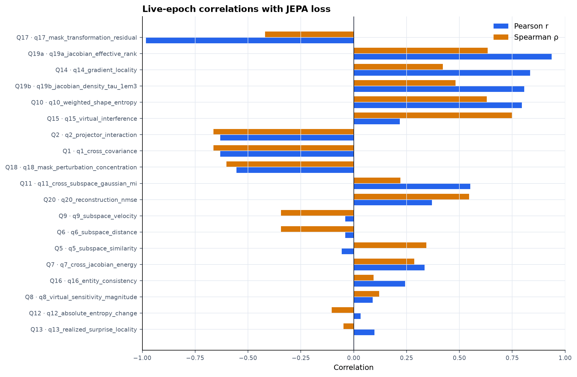
Рисунок 2. Pearson и Spearman корреляции Q с held-out JEPA loss.

7. Время вычисления
Режим/этап | Медиана, с | % от train epoch
Обычное обучение одной эпохи | 8.332 | 100.00%
Classification accuracy — proxy-only оценка | 1.076 | 12.91%
Обе eigendecomposition/factorization | 0.004 | 0.05%
Все Q-диагностики текущего pipeline | 33.405 | 400.94%
Полная wall-clock эпоха текущего pipeline | 41.727 | 500.83%
Classification accuracy требует полных эмбеддингов 8000 train и 2000 test изображений; обучение и тестирование ridge-probe занимают около 1 мс. Полная дополнительная стоимость accuracy оценивается в 1.076 с, или 12.9% от обычной эпохи.
Текущий online-quality evaluator eager: он всегда получает все feature banks, считает accuracy и все Q. Поэтому таблица ниже — stage-sum оценка режима, который после рефакторинга запускает только выбранную Q и необходимые ей зависимости. Сумма медиан стадий не является прямым измерением отдельного запуска и должна интерпретироваться как инженерная оценка.
Метрика | Доп. время, с | Замедление | Итог × | К accuracy × | Pearson acc. | Spearman acc.
Accuracy | 1.076 | +12.9% | 1.13× | 1.00× | — | —
Q1 | 20.614 | +247.4% | 3.47× | 19.16× | -0.854 | -0.862
Q2 | 20.613 | +247.4% | 3.47× | 19.16× | -0.854 | -0.862
Q3 | 20.504 | +246.1% | 3.46× | 19.06× | — | —
Q4 | 20.504 | +246.1% | 3.46× | 19.06× | — | —
Q5 | 20.504 | +246.1% | 3.46× | 19.06× | +0.349 | +0.658
Q6 | 20.504 | +246.1% | 3.46× | 19.06× | -0.477 | -0.658
Q7 | 21.343 | +256.2% | 3.56× | 19.84× | +0.526 | +0.566
Q8 | 21.552 | +258.7% | 3.59× | 20.03× | +0.446 | +0.385
Q9 | 20.504 | +246.1% | 3.46× | 19.06× | -0.477 | -0.658
Q10 | 20.614 | +247.4% | 3.47× | 19.16× | +0.775 | +0.849
Q11 | 20.615 | +247.4% | 3.47× | 19.16× | -0.297 | -0.155
Q12 | 20.614 | +247.4% | 3.47× | 19.16× | -0.216 | -0.409
Q13 | 20.505 | +246.1% | 3.46× | 19.06× | -0.016 | -0.193
Q14 | 20.531 | +246.4% | 3.46× | 19.08× | +0.419 | +0.369
Q15 | 21.552 | +258.7% | 3.59× | 20.03× | +0.423 | +0.866
Q16 | 5.951 | +71.4% | 1.71× | 5.53× | +0.629 | +0.662
Q17 | 23.139 | +277.7% | 3.78× | 21.51× | -0.439 | +0.060
Q18 | 23.166 | +278.0% | 3.78× | 21.53× | -0.882 | -0.899
Q19a | 21.339 | +256.1% | 3.56× | 19.84× | +0.559 | +0.573
Q19b | 21.339 | +256.1% | 3.56× | 19.84× | +0.341 | +0.156
Q20 | 1.123 | +13.5% | 1.13× | 1.04× | +0.797 | +0.840
Интерпретация. Сама label-free eigendecomposition занимает только 0.022% времени train epoch. Однако создание двух masked-наборов для факторизации занимает около 20,5 с. Поэтому Q1–Q15 и Q17–Q19 в текущем невекторизованном варианте существенно дороже accuracy. Q20 не требует факторизации и является единственной Q сопоставимой стоимости: примерно 1.123 с против 1.076 с для accuracy.
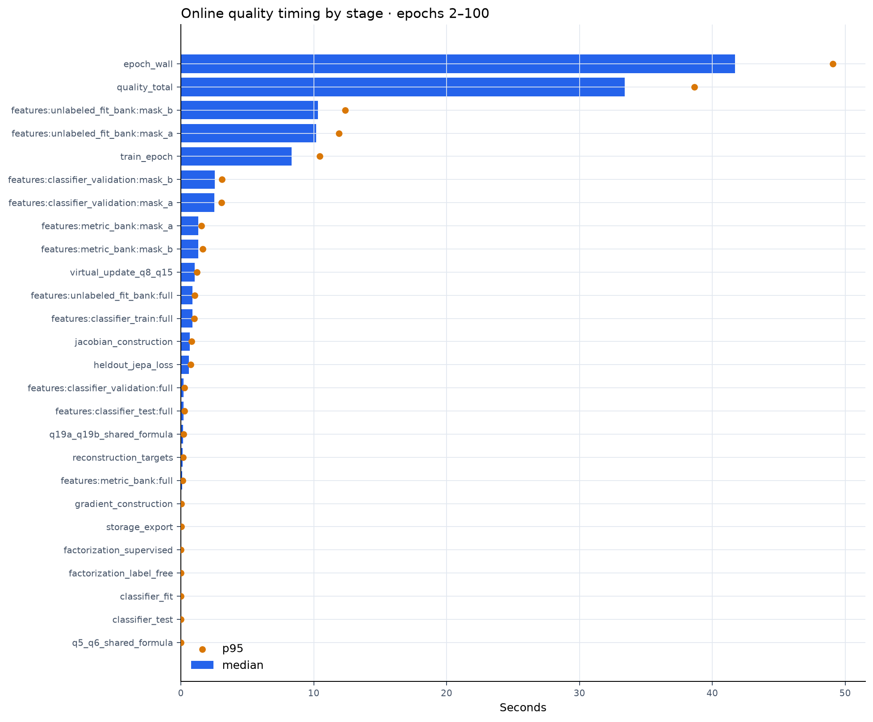
Рисунок 3. Медиана и p95 времени стадий; эпоха 1 исключена как MPS warm-up.
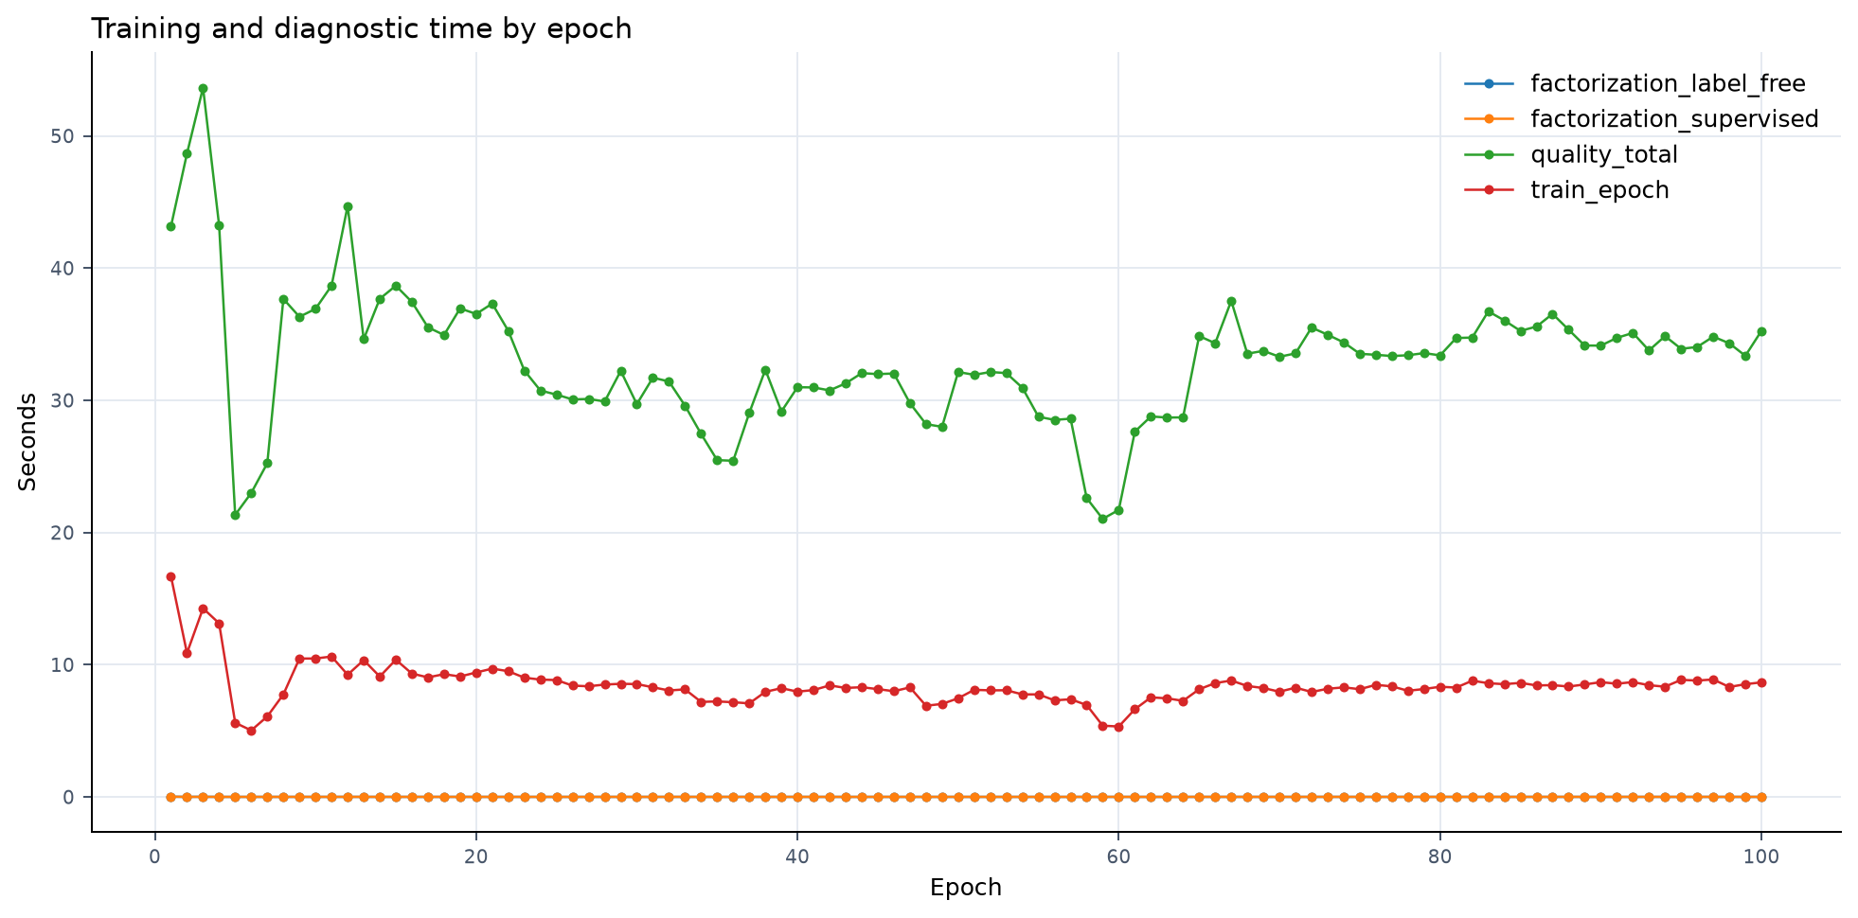
Рисунок 4. Изменение времени обучения и online-quality диагностики по эпохам.

8. Выводы
- Для задачи экономии времени classification accuracy пока выгоднее любой Q: её дополнительная стоимость около 12,9% эпохи.
- Q20 — наиболее практичная label-free альтернатива по стоимости: около 13,5% эпохи, Pearson +0,797 и Spearman +0,840. Она не дешевле accuracy и слабее отслеживает изменения между соседними эпохами.
- Q18 показывает наиболее сильную абсолютную связь с accuracy, но оцениваемая end-to-end стоимость примерно в 21,5 раза выше стоимости accuracy.
- Q1/Q2 также сильно коррелируют с accuracy, но из-за masked factorization примерно в 19,2 раза дороже accuracy.
- Q3 и Q4 являются проверками корректности ортонормированного полного разбиения и практически постоянны; использовать их как proxy accuracy нельзя.
- Сильная raw-корреляция может отражать общий тренд обучения. Ни одна Q пока не продемонстрировала сильной корреляции ΔQ с Δaccuracy.
- Вывод основан на одной training trajectory с фактическим model seed 0; перед выбором proxy нужны повторения на нескольких seeds.

9. Рекомендуемый следующий эксперимент
- Реализовать lazy proxy-only evaluator: accuracy отключается, вычисляется только выбранная Q и необходимые ей feature banks.
- Сначала сравнить Accuracy и Q20 в реальных изолированных прогонах, а не только по сумме медиан стадий.
- Для Q1/Q10/Q18 протестировать уменьшение unlabeled_fit_bank: N = 128, 256, 512, 1024, 2048, 8000.
- Векторизовать masked feature extraction: сейчас маска обрабатывается отдельным encoder-call для каждого изображения.
- Для каждого бюджета измерить время, долю degenerate partitions и стабильность корреляций на нескольких seeds.
- Проверять не только raw correlation, но и Δ-корреляцию, калибровочную ошибку предсказания accuracy и ранжирование checkpoint.

10. Ограничения
- Корреляция не доказывает причинность и не гарантирует переносимость на другую архитектуру, dataset или sampling policy.
- Эпохи одной траектории автокоррелированы; обычные iid p-values здесь не используются.
- В данных было 345 пропусков по причине degenerate_partition и 30 no_previous_epoch; число пригодных точек различается между Q.
- Proxy-only времена являются оценкой из измеренных стадий. Текущий код не выполняет отдельный lazy Q-only прогон.
- Q16 использует labels и поэтому не является полностью label-free proxy.
- Q1 и Q2 в данной ортонормированной реализации численно эквивалентны.

Приложение A. Связь отдельных Q с accuracy
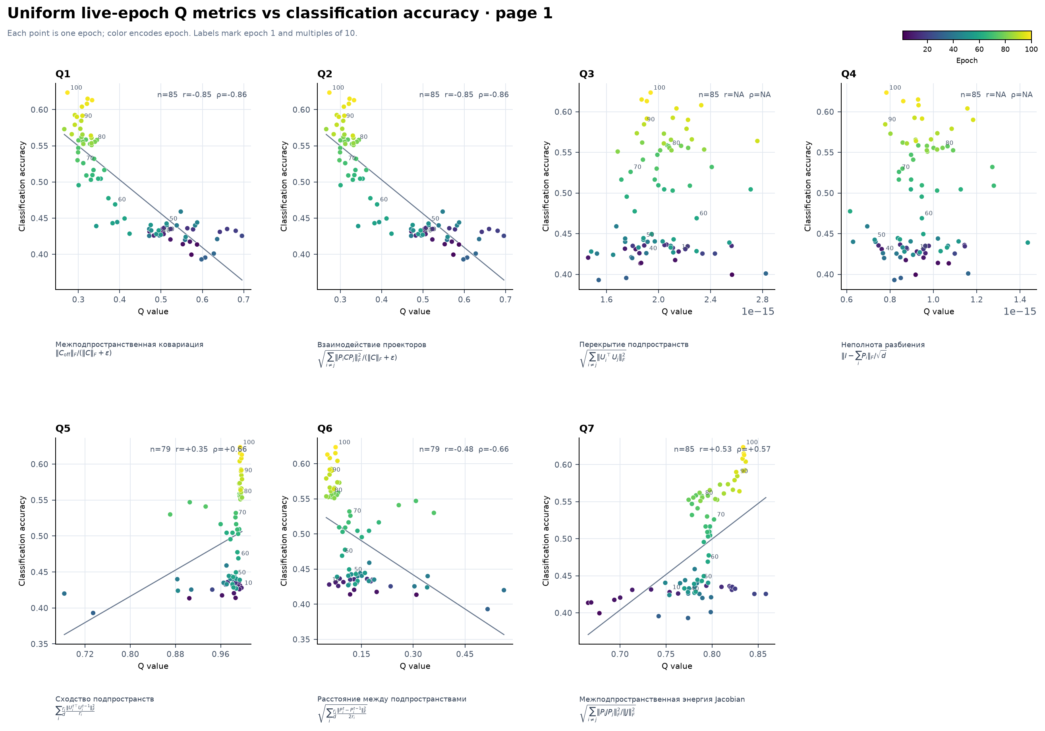
Рисунок A1. Значения Q по эпохам и classification accuracy, страница 1/3.
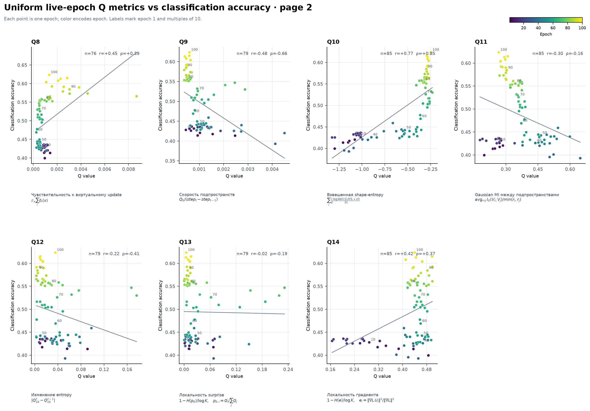
Рисунок A2. Значения Q по эпохам и classification accuracy, страница 2/3.
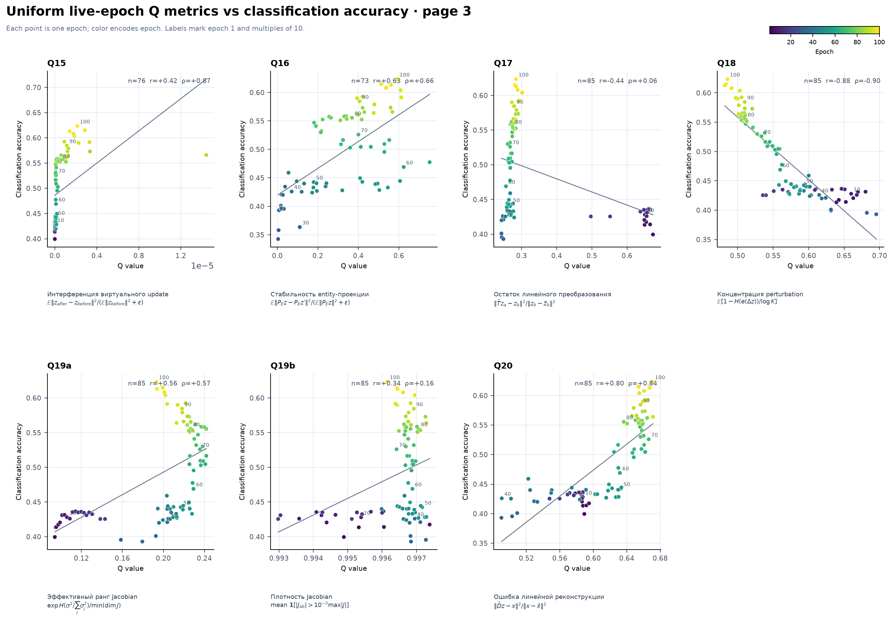
Рисунок A3. Значения Q по эпохам и classification accuracy, страница 3/3.

Приложение B. Связь отдельных Q с JEPA loss
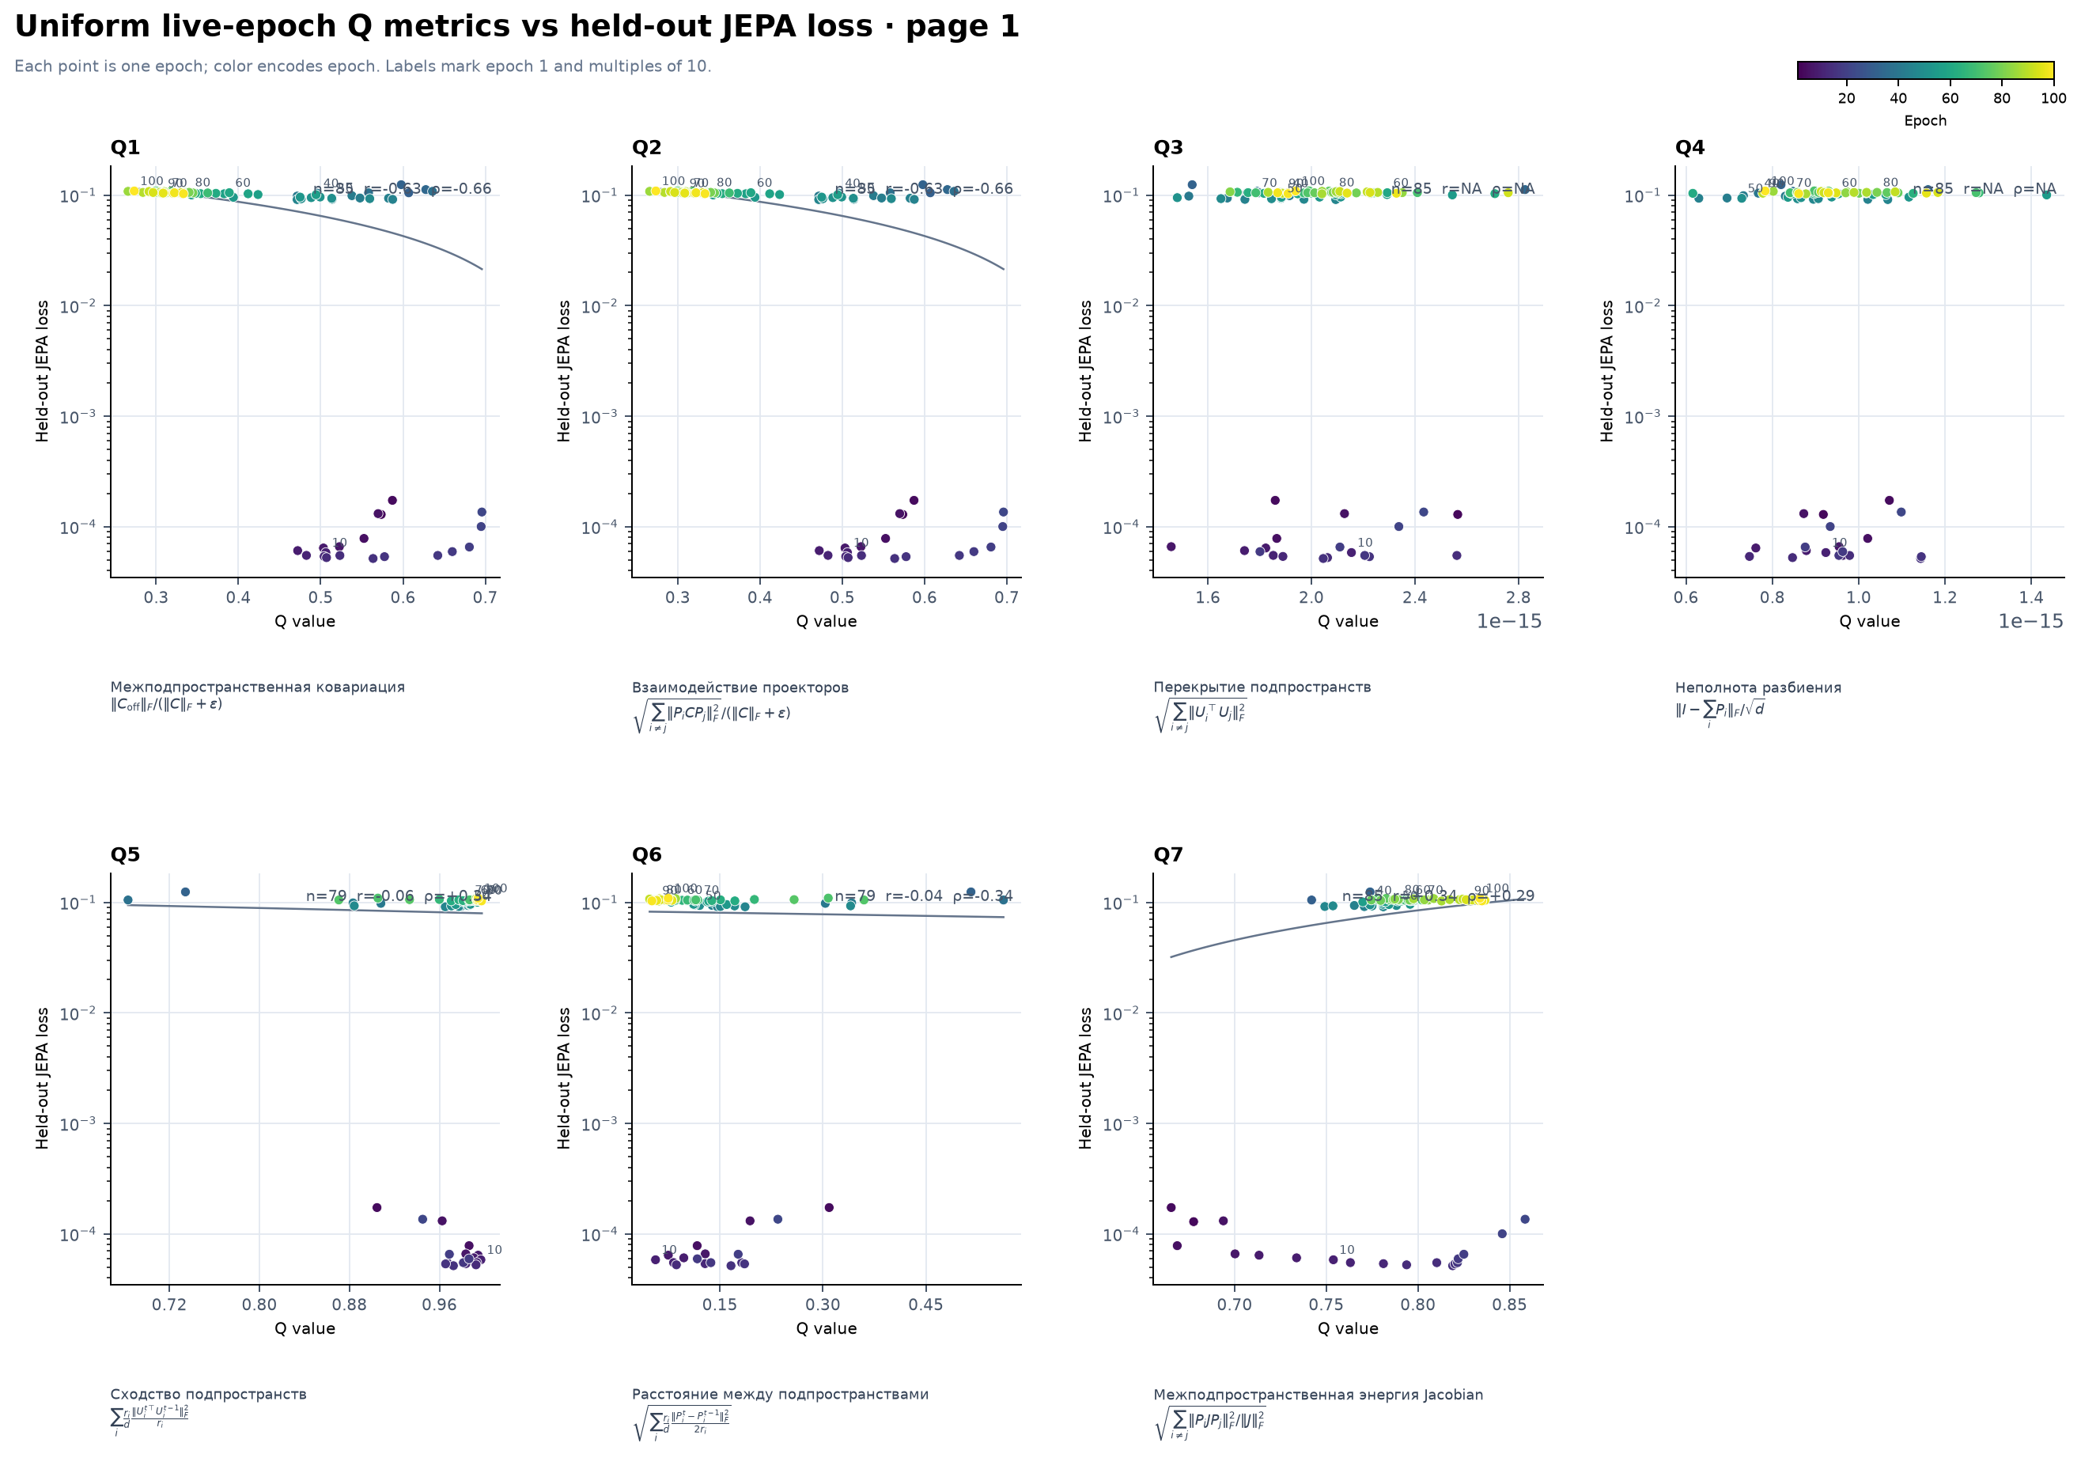
Рисунок B1. Значения Q по эпохам и held-out JEPA loss, страница 1/3.
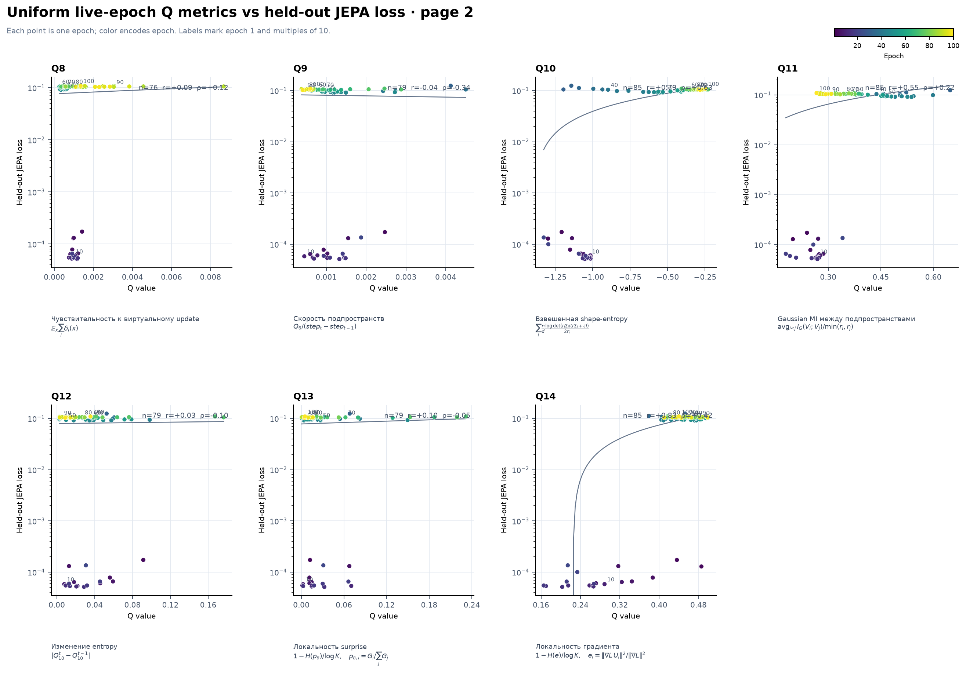
Рисунок B2. Значения Q по эпохам и held-out JEPA loss, страница 2/3.
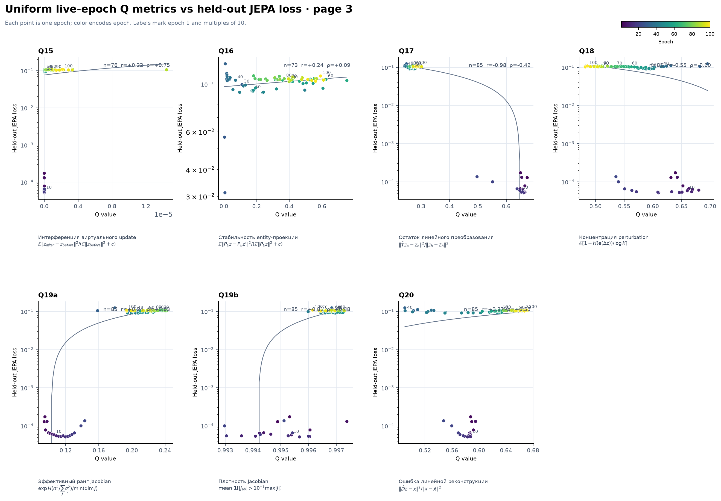
Рисунок B3. Значения Q по эпохам и held-out JEPA loss, страница 3/3.

Приложение C. Артефакты эксперимента
Основные исходные артефакты: config.json; quality_split_manifest.json; records.csv/jsonl; accuracy.jsonl; checkpoint_losses.jsonl; timings.jsonl; analysis/correlations.csv; analysis/timing_summary.csv. Все графики в документе взяты из каталога online-quality/analysis.

